**Hướng dẫn nhập, update sản phẩm từ excel**

Vào menu “Thêm sửa sản phẩm từ excel”



Bước 1: Tải mẫu về



Lưu ý: Không được thay đổi cấu trúc file mẫu, trường nào ghi bắt buộc thì bạn phải nhập không được để trống

**Giải thích các trường tròng file**

- ma_san_pham : Mã sản phẩm (bắt buộc-> không được trùng với các sản phẩm khác.Nếu mã này đã có trong hệ thống thì lúc này sẽ update toàn bộ dữ liệu của mã này vào hệ thống, còn chưa có sẽ tạo mới sản phẩm)

-name:Tên sản phẩm (bắt buộc -> không nên nhập trùng với các mã sản phẩm đã có)

-price_old: Giá cũ của sản phẩm

-price: Giá bán

-id_danhmuc: Sẽ nhập theo id của danh mục sản phẩm (Cột id trong menu danh mục sản phẩm) (bắt buộc)

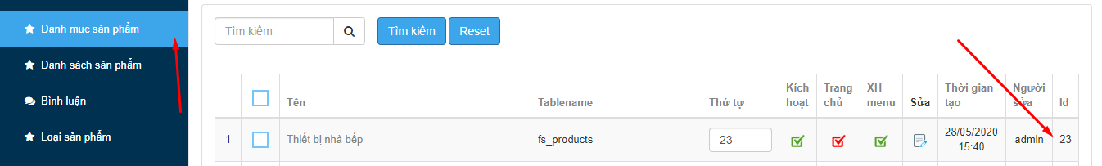

Khi đã làm xong file rồi ta sẽ chọn file này và ấn cập nhật

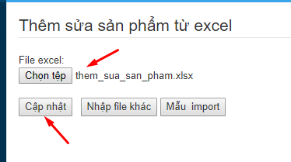

Khi upload xong sẽ có thông báo hiện số sản phẩm thêm mới, update và các dòng lỗi khi làm sai dòng đó.

* CHức năng Update cũng tương tự nhưng khác là sẽ dựa vào id sản phẩm để update